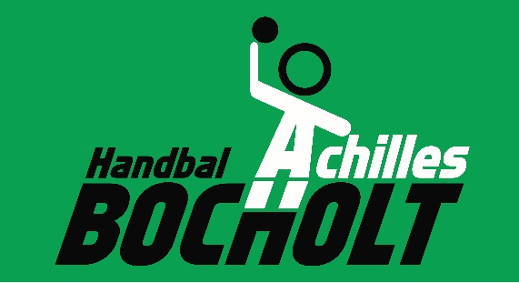

**Bijscholing Gezond en Ethisch verantwoord Sporten**

**22 juni 2020**

**HANDBAL EN VOEDING**

**Wanneer: Maandag 22 juni 2020** **Aanvang :** 19u30

**Waar: Online**

**Docent: Doeswijk Lieke**

**Doelgroep:**

Handballers/trainers/begeleiders/ouders

**Inhoud:**

Welk is de invloed van gezonde voeding bij het leveren van prestaties?

**Inschrijvingsgeld:** Gratis

**Inschrijvingen:** Doeswijk Lieke, **Email:** [lieke05@hotmail.com](mailto:lieke05@hotmail.com)

**Tel:** 0494/36 33 25

**Inschrijvingsdatum:** tot vrijdag 19/6/2020

